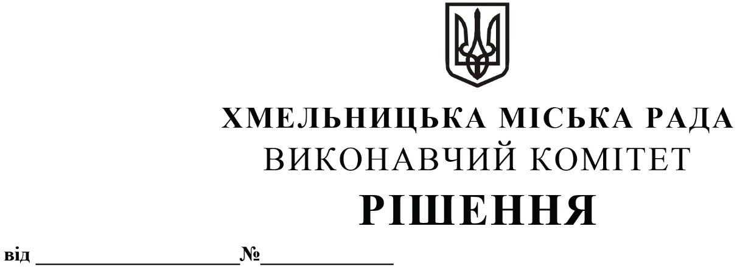

Про затвердження переліку підприємств і організацій, які відповідно до укладених угод будуть виконувати роботи по боротьбі із сніговими заметами залізничних колій на станції Хмельницький, станції Гречани та станції Богданівці в зимовий період 2024 - 2025 років

З метою своєчасного виконання робіт по ліквідації снігових заметів та забезпечення безперебійної роботи залізничного транспорту в зимовий період 2024 - 2025 років, керуючись Законом України «Про місцеве самоврядування в Україні», виконавчий комітет міської ради

ВИРІШИВ:

1. Затвердити перелік підприємств і організацій, які відповідно до укладених угод будуть виконувати роботи по боротьбі зі сніговими заметами залізничних колій на станції Хмельницький, станції Гречани та станції Богданівці в зимовий період 2024 - 2025 років згідно з додатком.
2. Рекомендувати начальнику виробничого підрозділу «Хмельницька дистанція колії» регіональної філії «Південно-Західна залізниця» акціонерного товариства «Укрзалізниця» В. Маковію укласти угоди з підприємствами, організаціями на виділення працівників, механізмів та транспортних засобів.
3. Керівникам підприємств та організацій по замовленню дистанції колії відповідно до укладених угод направляти для боротьби із сніговими заметами необхідну кількість працівників з інструментом та транспортними засобами.
4. Власникам під’їзних колій до підприємств забезпечувати їх своєчасну розчистку власними силами.
5. Контроль за виконанням рішення покласти на управління транспорту та зв’язку та заступника міського голови М. Ваврищука.

Міський голова Олександр СИМЧИШИН

Додаток
до рішення виконавчого комітету
від 24.10.2024 р. № 1656

ПЕРЕЛІК
підприємств і організацій, які відповідно до укладених угод будуть виконувати роботи по боротьбі з сніговими заметами на залізничних коліях станції Хмельницький, станції Гречани та станції Богданівці в зимовий період 2024 - 2025 років

№ п/п | Назва організації | Кількість особового складу, яка буде залучена (осіб) | Кількість техніки, яка буде залучена
1. | Товариство з обмеженою відповідальністю «Укрелектроапарат» | 6 (в т.ч. водій трактора) | 1 трактор Зоомліон RK-504
2. | Хмельницький національний університет | 100 | -
3. | Державний навчальний заклад «Вище професійне училище № 11 м. Хмельницького» | 8 | -
4. | Товариство з обмеженою відповідальністю «Новатор» | 3 | -
5. | Приватне акціонерне товариство «Хмельницька маслосирбаза» | 10 | -

Керуючий справами виконавчого комітету Юлія САБІЙ

Начальник управління
транспорту та зв’язку Костянтин КОСТИК

